2023年昭化区国民经济和社会发展
统计公报

2024年5月10日
2023年，在区委区政府的坚强领导下，全区上下坚定以习近平新时代中国特色社会主义思想为指导，深入学习贯彻党的二十大和习近平总书记来川来广视察重要指示精神，认真落实国家、省、市重大决策部署，坚持稳中求进工作总基调，完整、准确、全面贯彻新发展理念，积极服务和融入新发展格局，全力以赴拼经济比发展惠民生，国民经济回稳向好，民生福祉保障有效，社会大局和谐稳定，高质量发展取得新成效。

一、综合
经市统计局核定，全年实现地区生产总值（GDP）817527万元，按可比价格计算，比上年增长6.0%。其中，第一产业增加值225152万元，增长4.0%；第二产业增加值302694万元，增长7.0%；第三产业增加值289681万元，增长6.4%，分别拉动经济增长1.1个、2.6个和2.2个百分点。全年人均地区生产总值63967元，比上年增长6.49%。

图1 2019—2023年昭化区地区生产总值增长速度
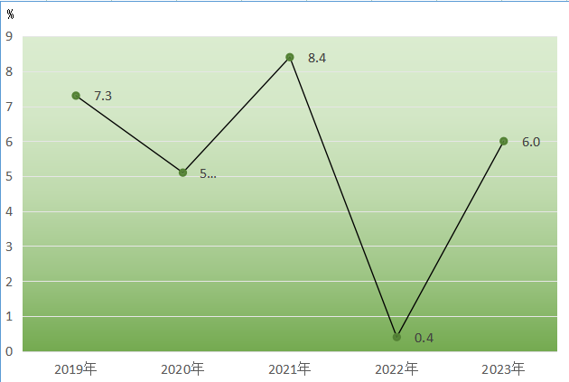
三次产业结构由上年末的28.7:37.3:34调整为27.5:37:35.5。第一产业较上年下降1.2个百分点，第二产业较上年下降0.3个百分点，第三产业较上年提高1.5个百分点。
图2 2019—2023年昭化区三次产业结构
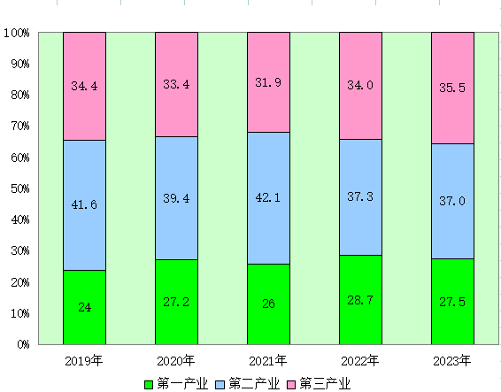
全年民营经济增加值445146万元，同比增长4.9%，占GDP的比重为54.5%。其中，第一产业增加值86790万元，增长4.4%；第二产业增加值213506万元，增长6.6%；第三产业增加值144850万元，增长2.7%。
全区建成区面积约4.3平方公里。人均公园绿地面积20.47平方米，建成区绿化覆盖率、绿地率分别为42.6%和36.83%。

二、农业
全年粮食播种面积25437.13公顷，比上年减少255.34公顷；油料播种面积13426.33公顷，增加1673.33公顷；蔬菜播种面积11360.33公顷，增加357.67公顷。
全年粮食产量129136.05吨，比上年增加3460.51吨，增产2.75%。油料产量34687吨，增产15.23%；烟叶产量1002吨，增产0.4%；蔬菜及食用菌产量438195吨，增产2.94%。
全年生猪出栏650666头，比上年增长3.3%；牛出栏10235头，增长2.4%；羊出栏74397只，增长0.2%；家禽出栏431.72万只，下降0.8%。肉类总产量56202吨，比上年增长3.4%。

表1 2023年昭化区主要农产品产量
产品名称 | 单位 | 产量 | 比上年±%
粮食产量 | 吨 | 129136.05 | 2.75
#水稻 | 吨 | 59246.54 | -1.17
小麦 | 吨 | 10218.24 | 13.22
玉米 | 吨 | 39721.63 | 8.55
豆类 | 吨 | 6795.8 | 24.2
薯类 | 吨 | 13153.84 | -10.11
油料 | 吨 | 34687 | 15.23
蔬菜及食用菌 | 吨 | 438195 | 2.94
肉类总产量 | 吨 | 56202 | 3.4
禽蛋总产量 | 吨 | 3654 | 4.6
出栏生猪 | 头 | 650666 | 3.3
出栏牛 | 头 | 10235 | 2.4
出栏羊 | 只 | 74397 | 0.2
出栏家禽 | 万只 | 431.72 | -0.8
全年共营造林1.68万亩，9.38万亩退耕还林成果得到有效巩固。年末国有林管护面积0.76万亩。国家级风景名胜区1个，国家级湿地公园1个，省级自然保护区1个，省级森林公园1个，市级风景名胜区1个。年末森林覆盖率56.27%。
全年有效灌溉面积18.98万亩，增加灌溉面积1.1万亩，治理水土流失面积1.22千公顷。年末农机总动力34.17万千瓦，同比增长0.75%。机收面积35.13万亩。

三、工业和建筑业
全年全部工业增加值比上年增长7.1%，拉动经济增长2.2个百分点。
规模以上工业增加值同比增长8.8%。分门类看，制造业增长2.6%，电力、热力、燃气及水生产和供应业增长20.9%。分行业看，全区15个大类行业中10个行业实现增长，其中家具制造业增长155.1%，酒、饮料及精制茶制造业增长121.1%，金属制品业增长1388.3%。从主要产品产量看，统计监测的15种产品中有8种增长，其中商品混凝土增长16.6%，精制食用植物油增长7.5%，家具增长32.8%。
图3 2019—2023年全部工业增加值增长速度
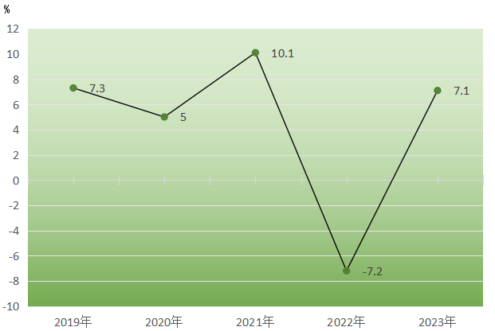
年末规模以上工业企业62户，新增企业4户。全年工业总产值同比增长3.1%，营业收入同比下降14%，利润总额同比增长10.2%，利税总额同比增长0.2%。
表2 2023年昭化区规模以上工业企业产品产量及增长速度
产品名称 | 单位 | 产量 | 比上年±%
商品混凝土 | 立方米 | 439842 | 16.6
人造板 | 立方米 | 1572 | -23.7
鲜、冷藏肉 | 万吨 | 0.99 | -13.1
饲料 | 万吨 | 10.23 | -19.3
精制食用植物油 | 万吨 | 5.21 | 7.5
模具 | 套 | — | —
家具 | 万件 | 3.54 | 32.8
饮料 | 万吨 | 2.55 | -2.9
饮料酒 | 千升 | 2082 | 1348.7
#白酒 | 千升 | 2079 | 1417.5
果酒及配制酒 | 千升 | 3 | -55.4
大米 | 万吨 | 1.12 | -69.4
建筑业增加值实现47551万元，比上年增长6.9%。

四、固定资产投资
全社会固定资产投资同比增长1.5%，其中民间投资增长6.6%。全年房地产开发投资14903万元，比上年下降66.6%。商品房销售面积1.97万平方米，比上年增长10.7%。
全年城区棚户区改造拆迁620户。

五、贸易和旅游
全年社会消费品零售总额331475.9万元，比上年增长3.0%。其中限额以上企业（单位）消费品零售额146159.8万元，比上年下降3.0%。
图4 2019—2023年社会消费品零售总额
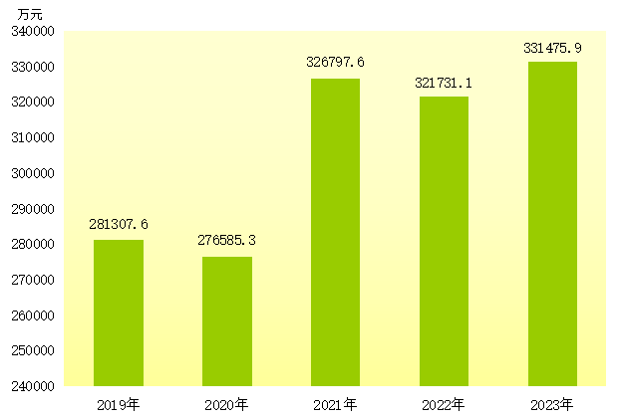
按经营单位所在地分，城镇消费品零售额实现254327.0万元，增长2.9%；乡村消费品零售额实现77148.9万元，增长3.4%。按行业分，批发业消费品零售额实现44972.4万元，增长13.8%；零售业消费品零售额实现246710.6万元，增长0.8%；住宿业零售额实现1872.5万元，下降1.5%；餐饮业零售额实现37920.4万元，增长6.3%。
年末全区有国家AAAA级旅游景区3个，国家AAA级旅游景区4个。入选2023年中国县域旅游发展监测强区，被评为省级文化产业和旅游产业融合发展示范区创建单位、省级文化产业赋能乡村振兴试点县（市、区）。2023年全区共接待游客万人次1054.85万人次，同比增长9.71%。旅游综合收入86.56亿元，同比增长8%。

六、交通运输和邮电
2023年，全区累计完成交通运输投资3.4亿元，较上年下降66%（固投数）。年末，全区境内公路总里程2990.563公里。其中等级公路2465.834公里，高速公路72.94公里，国省公路154.032公里。全年公路客运周转量710万人公里，增长14.6%；公路货运周转量84962万吨公里，增长4.9%。
全年邮政业务总量2073.98万元，较上年下降26.41%。

七、财政、金融和保险
全年地方公共财政一般预算收入40029万元，比上年增长15.4%。其中，税收收入15755万元，增长58.7%；非税收入24274万元，下降1.9%。地方公共财政一般预算支出278866万元，增长19.7%。

图5 2019—2023年地方公共财政一般预算收入
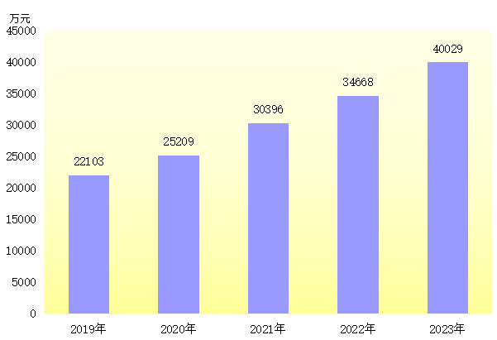
金融机构各类存款余额101.36亿元，比上年增长12.17%，其中住户存款余额82.86亿元，增长14.49%。金融机构各类贷款余额93.38亿元，增长2.86%。
图6 2019—2023年全社会金融机构存贷款余额
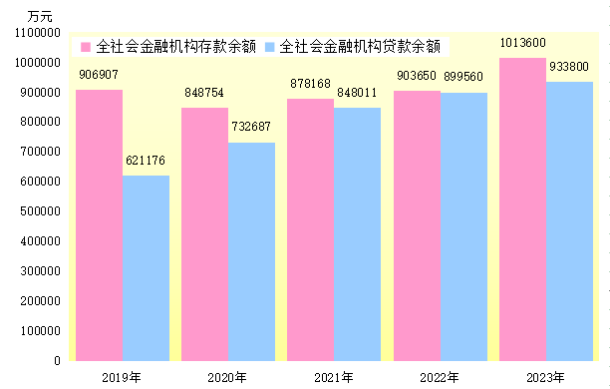

全年商业保费收入21201.81万元，比上年增长12.28%，其中财险保费收入13584.87元，增长22.29%；寿险保费收入7616.93万元，下降2.03%。

八、科学技术和教育
全年共达成产学研合作协议13项，实施省、市科技计划项目立项8个(其中省级5个，市级3个)。争取省市科技项目资金135万元，实现科技成果转化产值达到32.36亿元，高新技术企业产值1.07亿元。
年末，职业高级中学1所，在校学生1775人，专任教师121人；普通高中1所，在校学生2003人，专任教师146人，初级中学10所（含九年一贯制学校4所），在校学生2509人；小学27所，在校学生4615人；幼儿园40所（含公办园3所、公办附属幼儿园25所、民办幼儿园12所），在园学生2336人。高考上线本科348人。

九、文化、卫生和体育
年末，拥有文化馆1个，美术馆1个，公共图书馆1个，文化站28个，博物馆1个，区图书馆被评为国家三级馆，藏书总量31万余册，其中纸质藏书8万余册，电子图书23万余册。全年创作歌曲、舞蹈等文艺作品30余件，其中与市文化馆联合打造的音乐舞台剧《家谱》荣获四川省第三届群星奖，与市豫剧团联合打造的现代川剧《蜀道行歌》荣获四川文华表演奖。
年末，拥有卫生机构166个，其中医院5个，卫生院12个，妇幼保健院1个。实有床位868张，每千人拥有床位6.46张。卫生技术人员898人，每千人拥有卫生技术人员6.69人。建立居民健康档案13.36万份，规范建档率98.9%。
积极开展群众体育和全民健身活动。指导元坝、清水、磨滩等镇开展体育赛事活动10余次，区级各部门开展日常健身40余次，参与人数达10万余人次。成功承办2023年全国柔力球锦标赛，组队参赛并获得金牌3个，银牌1个，铜牌1个；参加2023中国（广元）女儿节凤舟赛获得第二名的历史最好成绩；参加2023年中国柔力球公开赛（高台站）比赛，获得金牌4个；参加四川省“百城千乡万村·社区”柔力球项目（川东片区）赛，获得金牌4个；参加四川省第四届全民健身运动会柔力球比赛，获得金牌4个；获得四川省第四届全民健身运动会最佳赛区奖。区澳援文体中心免费开放365天，全年接纳10.31万人次免费锻炼，完成2000人全民健身活动状况调查及2800人国民体质监测任务。

十、人口与计划生育
年末全区总户数74448户，总人口229157人。其中，女性111454人，男性117703人，分别占总人口的48.6%和51.4%；非农人口27846人，占总人口的12.2%。全年常住人口12.78万人,出生率7.24‰（其中符合政策生育率100%），死亡率13.2‰，人口自然增长率-5.96‰。

十一、人民生活、劳动就业和社会保障
2023年，全体居民人均可支配收入比上年增长6.2%；人均生活消费支出增长5.6%。按常住地分，城镇居民人均可支配收入增长4.0%，农村居民人均可支配收入增长7.4%。
全年城镇新增就业1651人，失业人员再就业609人，就业困难人员再就业172人。围绕产业、市场、项目开展培训2321人次，培育返乡创业实体277个，贫困户创业实体8个，转移农村劳动力就业8.5万人，城镇登记失业率2.76%。
全年企业职工基本养老保险2.6万人、医疗保险0.35万人、工伤保险1.19万人、失业保险0.89万人、生育保险0.32万人，征收基金1.73亿元。城乡居民养老保险参保覆盖12.21万人，参保缴费3004.66万元。
2023年，全年享受城镇最低生活保障1205人，发放保障金546.34万元；农村最低生活保障18804人，发放保障金5343.31万元。五保供养654人，发放供养资金520.51万元。

十二、环境保护和安全生产
城区空气质量优良率95%，可吸入颗粒物（PM10）、细颗粒物（PM2.5）、二氧化硫、二氧化氮全年平均值分别为45.9、23.0、8.5、14.9微克/立方米。全年主要河流出境断面水质达到地表水Ⅱ类标准。城区集中式饮用水源水质全年达标率100%，乡镇饮用水源水质达标率100%。
全年发生各类生产安全事故3起，比上年增长2起；死亡4人，增长3人。全年无较大、重大和特大安全事故发生。

注：
- 本公报中部分数据为快年报数或预计数，正式数据以《昭化统计年鉴—2024》为准。
- 本公报中价值量指标均为现价，增长速度除增加值指标按可比价格计算外均为现价计算,所有增长或下降速度均为同上年相比较。
- 全社会固定资产投资=固定资产投资+农户投资。
- 公报中城镇新增就业、登记失业率、农村劳动力转移、企业基本养老保险参保人数、工伤保险参保人数、失业保险参保人数、城乡居民养老保险参保数据来自区人力资源社会保障局；造林面积、森林覆盖率等数据来自区林业局；有效灌溉面积、治理水土流失面积、新建（整治）渠系数据来自区水利局；农机总动力数据来自区农业农村局；棚户区改造拆迁数据、建成区绿化覆盖率、绿地率来自区住建局；交通运输数据来自区交通运输局；旅游数据来自区文旅体局；财政数据来自区财政局；金融数据、保险业数据来自区金融办；科学技术、专利数据来自区经信和科技局；医疗保险参保人数、生育保险参保人数来自区医保局；教育数据来自区教育局；文化、广播电视数据来自区文旅体局；体育数据来自区文旅体局；户籍人口来自区公安分局；医疗卫生、人口出生、死亡和自然增长率数据来自区卫健局；福利救济数据来自区民政局；环境监测数据来自区生态环境局；安全生产数据来自区应急管理局；其他数据来自区统计局。
- 《中华人民共和国统计法》第二十三条规定，县级以上人民政府统计机构按照国家有关规定，定期公布统计资料。《四川省统计管理条例》第二十四条规定，地方各级人民政府统计机构发布统计公报，按照国家有关规定执行。

